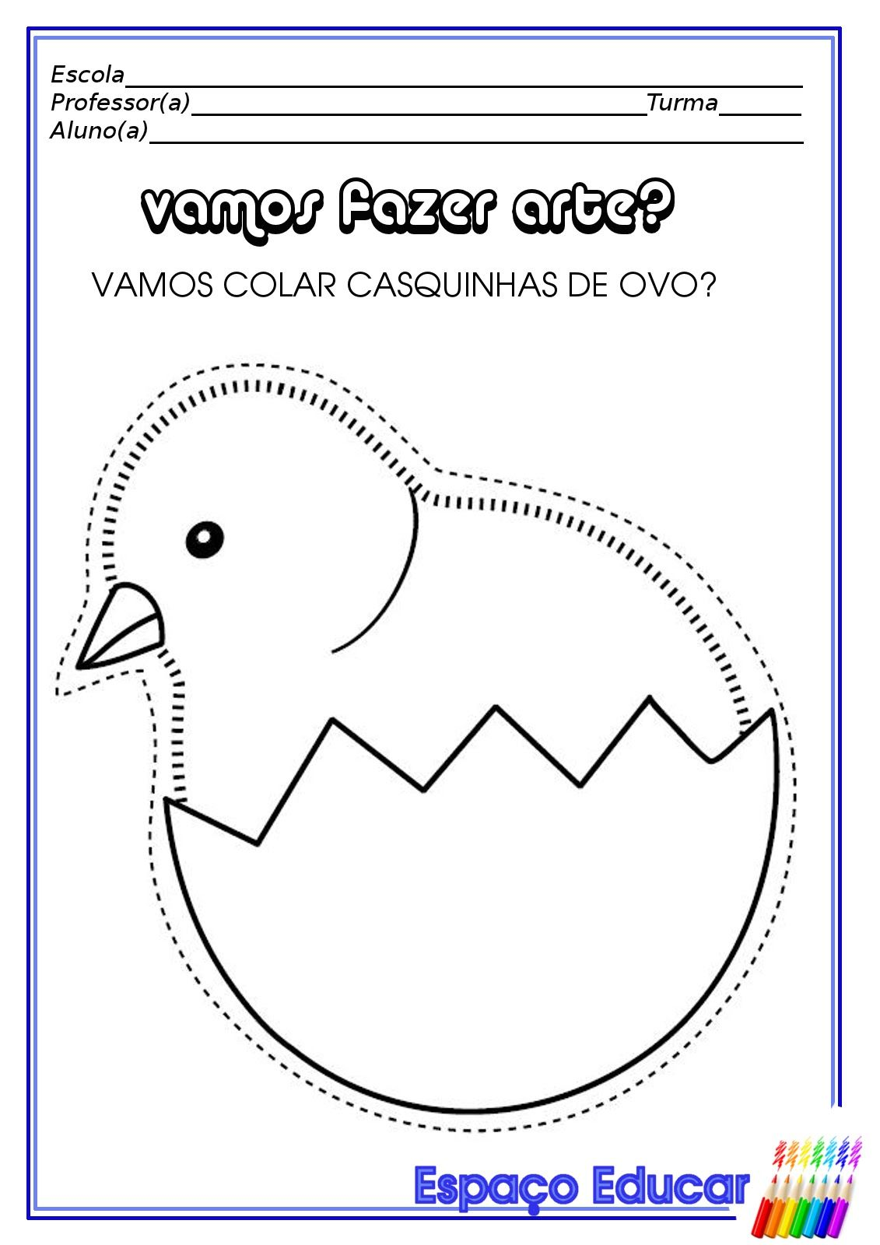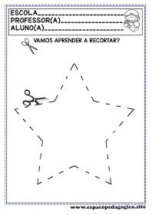

|  |  |
| --- | --- |
|   VAMOS APRENDER A RECORTAR? | Uma imagem contendo desenho  Descrição gerada automaticamente  VAMOS FAZER ARTE? QUE TAL COLAR CASQUINHAS DE OVO? |